Уважаемые родители!
На этой неделе, с 12 мая по 15 мая 2020 года, лексическая тема "Цветы". Дома Вы можете закрепить знания вашего ребёнка с помощью увлекательных игр:

1. Словарная работа.

- побеседовать с детьми о том, какие изменения произошли в природе весной, какие цветы появились;

- объяснить, что первые весенние цветы называются первоцветами;

- вспомнить, какие цветы появляются в мае, рассмотреть их части: цветок, бутон, стебель, лист, корень (на картинке и в природе);

- обратить внимание на цвет и запах цветов;

- нарисовать подснежник, мать – и – мачеху, одуванчик (по выбору).

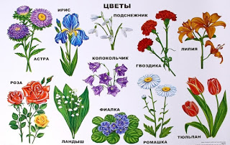

2. Дидактическая игра «Назови ласково».
Например, ромашка – ромашечка, гвоздика – гвоздичка,
цветок – цветочек, лист – листочек.

3. Дидактическая игра «Скажи про один, скажи про много».
Например, ландыш – ландыши, незабудка – ..,
ромашка – …, василек – …, гвоздика – …,
колокольчик – …, одуванчик –…, подснежник - …

4. Дидактическая игра «Подбери признак».
Например, одуванчик (какой?) – желтый, крупный, яркий…
Цветы мать – и – мачехи (какие?) – мелкие, желтые, …
Цветы незабудки (какие?) – голубые, красивые, нежные, …

5. Дидактическая игра «Какой, какие?»
Например, цветок растет в лесу – лесной,
в саду – садовый, в поле – полевой, на лугу - луговой;
Расцветают цветы весной – весенние,
летом – летние, осенью – осенние.

6. Отгадать загадки.
Голова на ножке, в голове – горошки.
Солнце жжёт его макушку, хочет сделать погремушку
(Мак.)
Шёл я лугом по тропинке, видел солнце на травинке.
Но совсем не горячи солнца белые лучи
(Ромашка.)

7. Выучить стихотворение.
«Одуванчик»
Носит одуванчик желтый сарафанчик.
Подрастет – нарядится в беленькое платьице,
Легкое, воздушное, ветерку послушное.
(Е. Серова)
8. Определите и назовите место звука в слове.
1-й звук в слове «корень».
2-й звук в слове «стебель».
3-й звук в слове «лист».
4-й звук в слове «бутон».
Последний звук в слове «цветы».

9. Упражнение «Путешествие пчелы».
Рассмотрите картинки. Дополните предложения предлогами (проследить за точностью употребления предлогов в речи).
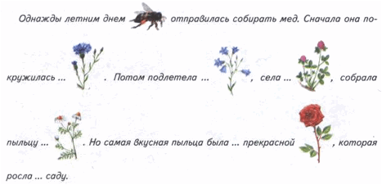

9. Упражнение «Расскажи-ка».
Составить рассказ о любимом цветке по предложенному наглядному плану.

